小众旅游 | 永州：千年打卡胜地

永州是一座千年历史的文化名城，元结、柳宗元、苏东坡、黄庭坚、徐霞客等历代文人墨客都曾“疯狂”到永州打卡，堪称千年打卡胜地。

近日，“大湘南对接大湾区”2020永州文旅(广州)推介会在广州举行，我也有幸在现场看了展览、听了介绍，永州这座城市，真的很令人向往呀

打卡永州的旅游精品线路，分享给大家参考：

生态休闲之旅

冷水滩（永州植物园、潇湘平湖、李达故居）——东安（舜皇山、南溪花海、高岩湖、沉香寺）——双牌（阳明山、桐子坳）——金洞（金洞国家森林公园、楠木主题公园）——蓝山（湘江源国家森林公园）

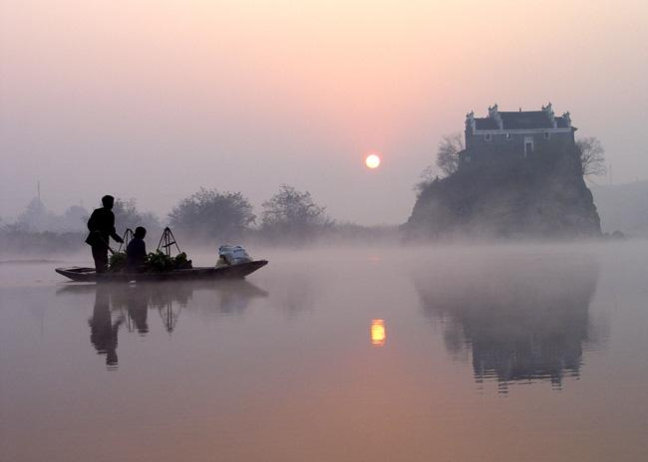

寻根朝圣之旅

零陵古城（柳子庙、文庙武庙、蘋洲书院）——祁阳（浯溪碑林）——道县（濂溪故居、濂溪书院）——宁远（九嶷山舜帝陵、永福寺）

文化研学之旅精品线路

零陵古城（漫步柳子街，登东山、谒武庙，泛舟“潇湘夜雨”）——道县（濂溪故里、濂溪书院，月岩、玉蟾岩、鬼崽岭，何绍基故里）——宁远（宁远文庙、下灌古村状元楼等）——新田（孝文化公园、龙家大院、大冠古堡、谈文溪古村）

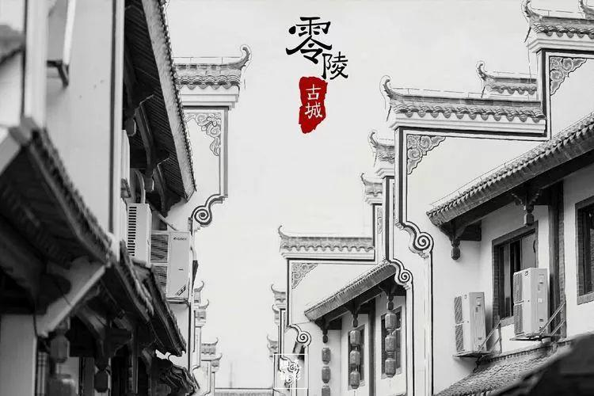

美食养生之旅

冷水滩（游览湖美田园，品尝永州美食）——零陵古城（老店砍肉粉、水晶巷酱板鸭、大西门喝螺）——东安（芦洪市老街，品尝正宗东安鸡；游舜皇山，品舜皇山土猪肉、水岭羊肉；泛舟高岩湖，品淡水三文鱼）——双牌（桐子坳古银杏林，品白果炖排骨、白果炖土鸡、酒糟肉等）——宁远（九嶷山三分石，品宁远血鸭、苦瓜酿、九嶷山兔肉、下灌状元水丸子）——道县（濂溪故里，品道州灰鹅宴、道州扎肉、鱼羊一锅鲜、大江源石斑鱼）——江永（“三千文化园”，品秘制刀鳅鱼、风味牛脚）——江华（盘王殿，品黄焖河鱼、涔天河大闸蟹；宿香草源，品味“瑶家十八酿”）

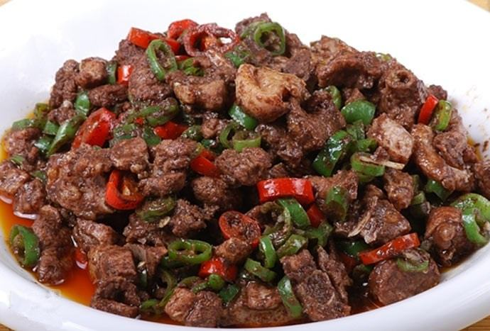

风情体验之旅

江华（瑶族风情博览园，体验瑶族婚嫁坐歌堂、盘王大歌）——江永（女书园、千年古村上甘棠，体验勾兰瑶寨洗泥节）——回龙圩（回龙湖度假区，品味“迷你小镇”的遍地橘香）

红色文化之旅

道县（参观陈树湘烈士纪念园）—冷水滩（瞻仰李达故居）—祁阳（游览陶铸故里、参观陶铸纪念馆）

诗意湘南·寻根祈福

衡阳南岳衡山—永州零陵古城、柳子庙—宁远舜帝陵—古舜帝庙遗址公园—紫霞岩—九嶷山—宁远文庙—郴州莽山国家森林公园—东江湖旅游区